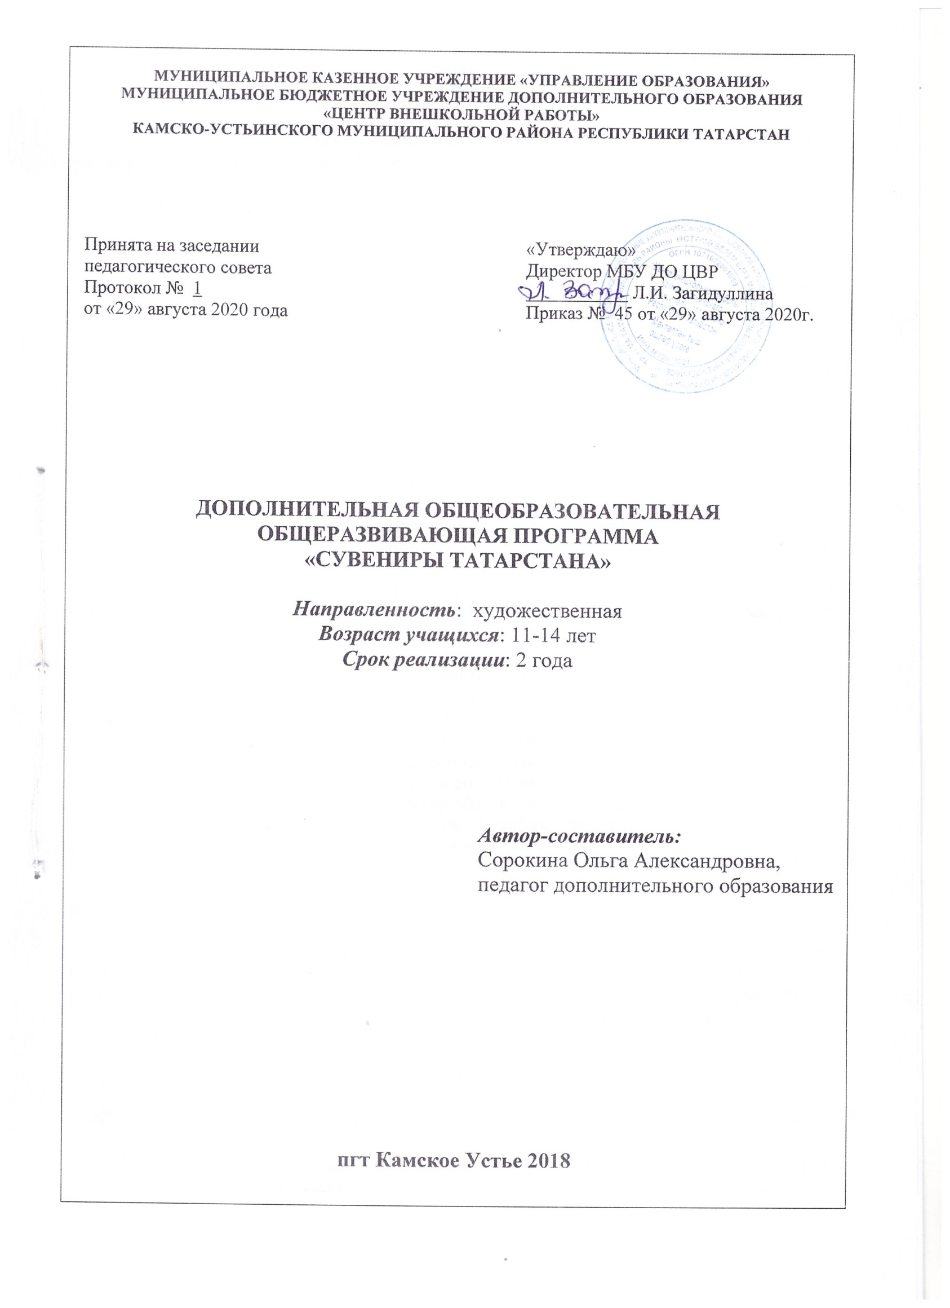

ПОЯСНИТЕЛЬНАЯ ЗАПИСКА

Дополнительная общеобразовательная общеразвивающая программа «Сувениры Татарстана» ориентирована на активное приобщение детей к художественному творчеству. Программа объединяет сведения о квиллинге (бумагокручении), валянии из шерсти, текстильном моделировании ,декупаже,работ с гипсом.
Квиллинг – это интересное направление в рукоделии, позволяющее создавать разнообразные поделки из предварительно скрученных бумажных полосок. С помощью этой увлекательной техники можно реализовать самые различные идеи. Вариативность изделий огромна: открытки, картины и панно, декор шкатулок и рамок для фотографий, новогодние украшения и сувениры для украшения интерьера.
Декупаж – техника декорирования различных предметов с помощью наклеивания красивых бумажных салфеток и специальных декупажных карт. Эта техника дает возможность не только придать индивидуальность и неповторимость однообразным типовым вещам, но также вдохнуть новую жизнь в любимые, но потерявшие свою красоту предметы, такие как: шкатулки, альбомы, однотонные разделочные доски, подносы и вазы без изюминки и даже мебель.
Работа с таким экологичным материалом, как шерсть, не только прията, но и полезна. Очень успокаивающее и увлекательное занятие. Шерсти можно придать удивительную форму и объем, используя различные способы валяния. Учащиеся создают своими руками игрушки, украшения, чехлы для мобильных телефонов и все, что подскажет фантазия.
Основы текстильного моделирования учащиеся будут изучать, создавая милые трогательные игрушки в стиле «тильда». Тильды – очаровательные тряпичные игрушки, созданные норвежским дизайнером Тоне Финнангер. Отличительная особенность этих игрушек – непропорциональность, что делает их необыкновенно милыми и забавными. Тильд изготавливают в качестве подарка не только детям, но зачастую и взрослым в качестве украшения интерьера. Куклы Тильды отличаются необыкновенной простотой, которая, впрочем, лишь способствует передаче самых светлых эмоций и ассоциаций.
Сегодня очень модно и актуально создавать украшения и аксессуары из фетра, материала, являющегося одной из разновидностей сортов войлока, в основном с добавлением синтетического волокна. Этот материал прост в обработке, приятен на ощупь и представлен в богатой цветовой гамме, что невероятно расширяет творческие горизонты юных дизайнеров.
Игрушки-сувениры, сделанные из гипса – очень интересное занятие. И в современном мире высоко ценится всё, что сделано своими руками. Гипс в последние годы стал очень популярным материалом для поделок и украшения интерьеров: его легко обрабатывать, изделия из него долговечны, а работа с гипсом доставляет удовольствие и радость. Учащиеся будут свободно ориентироваться в предлагаемых видах декоративно-прикладного творчества, хорошо знать основы технологий.

Дополнительная общеобразовательная программа «Сувенир» относится к художественной направленности. Уровень освоения базовый.

Актуальность программы состоит в том, что учащиеся осваивают сразу несколько популярных и активно развивающихся техник рукоделия. Современные дети, не любящие однообразия, пробуют свои силы во всех перечисленных направлениях. Учащиеся выберут именно тот вид творчества, который им близок и в котором они смогут совершенствовать полученные знания и навыки.
В процессе общения и коллективной работы могут, проявляя творческую индивидуальность, научиться делать (создавать) красивые и полезные вещи. При успешном освоении техник рукоделия, представленных в программе и высоком качестве выполняемых работ, учащиеся смогут попытаться превратить любимое хобби в увлечение, что естественно приводит к повышению самооценки.

Цель программы: развитие у учащихся мотивации к творческой деятельности посредствам занятий декоративно-прикладным искусством.

Задачи программы.

Обучающие:
- познакомить с основными приемами и способами работы с такими материалами, как шерсть, бумага, текстиль, фетр, декупажные карты , текстурные пасты и др;
- сформировать умения безопасной работы со специальными инструментами: иглы для валяния из шерсти и шитья, вилка для квиллинга, трафареты;
- познакомить с приемами ручного шитья;
- познакомить с различными способами декорирования;
- познакомить с принципами сочетания стилей, их грамотного смешивания;
- познакомить с модными тенденциями в области аксессуаров;
- научить творчески подходить к выполнению заданию, импровизировать;
- научить приемам стилизации, сочетанию цветов и соотношению форм.

Развивающие:
- развивать внимание, способность самовыражения в творчестве;
- развивать воображение, творческое мышление;
- развивать самостоятельность;
- развивать мелкую моторику;
- развивать наблюдательность;
- расширять кругозор учащихся;
- развивать аккуратность и способность выполнять инструкции педагога;
- развивать коммуникативные навыки;
- развивать мотивацию к творческой деятельности, любознательность, стремление к самосовершенствованию, самореализации в выбранной деятельности.

Воспитательные:

- воспитывать трудолюбия, терпения, настойчивости, аккуратности;
- воспитывать бережного отношения к рабочим материалам и изделиям, труду людей;
- воспитывать культуру общения в группе;
- воспитывать уважения к себе и другим людям;
- воспитывать эмоциональную отзывчивость, чувства взаимопомощи.

Адресат программы: дополнительная общеобразовательная программа «Сувенир»
адресована учащимся от 11 до 14 лет.

Условия реализации программы:
- на обучение по программе принимаются все желающие учащиеся, обладающие навыками работы с бумагой, навыками работы с красками и кистями, а также начальными навыками шитья.
- группы формируются из 15 человек максимально . В одну группу рекомендуется записывать учащихся с разницей в возрасте не более 1-2 лет.

Объем и срок реализации программы: программа рассчитана на 2 года обучения (144 часа в год). Занятия проходят 2 раза в неделю по 2 часа.

Формы организации деятельности детей на занятиях: фронтальная, (беседа, показ, объяснение); групповая (выполнение творческих проектов, определенных заданий).

Программой предусмотрены задания, как для индивидуального, так и для коллективного исполнения. При коллективном обсуждении результатов дается положительная оценка деятельности ребенка, тем самым создается благоприятный эмоциональный фон, способствующий формированию творческого мышления, фантазии.

Формы проведения занятий: комбинированное занятие, практическое занятие, занятие- мастерская, защита творческих проектов, контрольное занятие.

Материально-техническое обеспечение: Материалы:
-бумага (цветная, бархатная, самоклеящаяся, картон белый и цветной);
-набор бумажных полосок для квиллинга;
-клей ;
- фурнитура (бусины, пуговицы, стразы, ленты, бисер, тесьма и др.);
-нитки для шитья и пряжа;
-фетр;
-вискозные салфетки
-шерсть для валяния разных цветов;
-губки;
-жидкое мыло;
-акриловые краски, клей для декупажа, кракелюрный лак, акриловый лак, текстурная паста;
-красивые бумажные салфетки;
-декупажные карты;
-картонные коробки, шкатулки, специальные деревянные заготовки, рамки для фото;
-свечи;
-различные ткани, лоскутки или специальные наборы для кукол-тильд;
- материалы для набивания кукол-тильд и игрушек;
- гипс;
- формы для заливки.

Оборудование:
-ножницы;
-иглы для шитья;
-специальная вилка для квиллинга;
-специальные игла для сухого валяния (фелтинга);
-линейка;
-трафареты для декупажа;
-мастихины;
-емкости для воды;
-сетка (москитная);
-клеенка с пузырьками.

Планируемые результаты:

Личностные.
У учащихся будет воспитано:
  - трудолюбие,
  - внимательность;
  - бережное отношение к материалам и изделиям, труду других людей
  - стремление к расширению кругозора
  - культура общения в группе
  - уважение к себе и другим людям
  - аккуратность,
  - отзывчивость, наблюдательность и способность выражения своих мыслей и эмоций в художественной форме.

Метапредметные.
У учащихся будет развито:
  - внимание, желание самостоятельно создавать, творить;
  - мелкая моторика рук;
  - способность воплощать свой художественный замысел доступными средствами;
  - творческое мышление, воображение;
  - самостоятельность;
  - способность выполнять инструкции педагога;
  - умение работать в коллективе, необходимое в трудовой деятельности;
  - желание реализоваться в выбранной творческой деятельности, стремление к самосовершенствованию, любознательность.

Предметные.
В процессе реализации программы по окончании обучения учащиеся будут:
  - знать разнообразный материал и уметь его применять для изготовления поделок;
  - знать правила безопасной работы со специальными инструментами (иглы для валяния, иглы для шитья, ножницы и др.)
  - знать основы квиллинга, сухого и мокрого валяния из шерсти, декупажа, текстильного моделирования;
  - знать различные способы декорирования;
  - знать приемы стилизации, принципы сочетания цветов и соотношения форм
  - знать принципы сочетания стилей и их грамотного смешивания
  - разбираться в модных тенденциях в области аксессуаров
  - планировать работу над изделием, соотносить параметры частей изделия;
  - уметь работать с различными видами материала;
  - уметь творчески подходить к выполнению задания, импровизировать
  - уметь создавать разнообразные изделия в соответствии с изученными технологиями.

УЧЕБНЫЙ ПЛАН
    - год обучения

№  п/п | Разделы (темы) занятий | Количество часов |  |  | Формы контроля
№  п/п | Разделы (темы) занятий | всего | теория | практика
1. | Вводное занятие | 2 | 2 | -
2. | Квиллинг | 30 | 7,5 | 22,5
2.1. | Изготовление простых форм. Заготовки для изделий (Простейшие фигуры из основных форм)  Плоские изделия в технике квиллинг: открытки, закладки, панно. | 22 | 5,5 | 16,5 | Обсуждение изделий, взаимооценка
2.2. | Объемные изделия в технике квиллинг | 8 | 2 | 6 | Обсуждение изделий, взаимооценка
3. | Валяние из шерсти | 36 | 8 | 28
 | Объемные изделия | 28 | 6,5 | 21,5
3.1. | Валяние броши | 8 | 1,5 | 6,5 | Обсуждение изделий,  опрос по правилам ТБ
3.2. | Валяние игрушки | 10 | 2,5 | 7,5 | Обсуждение изделий,  взаимооценка
3.3. | Елочные украшения | 10 | 2,5 | 7,5 | Обсуждение изделий,  взаимооценка
 | Плоские изделия | 8 | 1,5 | 6,5
3.4 | Шерстяная акварель (выложенная из сухой шерсти без использования  игл для валяния) | 8 | 1,5 | 6,5
4. | Контрольное занятие. | 2 | 0,5 | 1,5 | Промежуточный контроль:  викторина «Правила ТБ при работе с инструментами» Презентация творческой работы Игрушка в смешанной технике сухого и мокрого валяния, выставка готовых работ
5.. | Декупаж | 30 | 7,5 | 22,5
5.1. | Декупаж шкатулки  (коробки). | 8 | 2 | 6 | Обсуждение изделий,  взаимооценка
5.2. | Декупаж посуды,  предметов интерьера | 10 | 2,5 | 7,5 | Обсуждение изделий,  выставка готовых работ
5.3 | Декупаж свечи | 4 | 1 | 3 | Обсуждение изделий,  взаимооценка
5.4 | Пасхальный сувенир | 8 | 2 | 6 | Обсуждение изделий,  взаимооценка
6. | Текстильное  моделирование. | 42 | 5,5 | 36,5
6.1 | Куклы-тильды.  Классическая тильда | 42 | 5,5 | 36,5 | Обсуждение готовых  изделий
7. | Итоговое занятие. | 2 | 0,5 | 1,5 | Итоговый контроль:  Тест. Презентация творческих работ «Кукла-тильда»,  выставка готовых работ
 | Итого часов: | 144 | 31,5 | 112,5
УЧЕБНЫЙ ПЛАН
    - год обучения

№  п/п | Название раздела, темы | Количество часов |  |  | Формы контроля
№  п/п | Название раздела, темы | всего | теория | практика
1. | Вводное занятие | 2 | 2 | -
2. | Куклы-тильды, тильды-животные. Совершенствуем  мастерство. | 34 | 5 | 29 | Обсуждение изделий. взаимооценка
3. | Валяние из шерсти | 18 | 3 | 15 | Обсуждение изделий, взаимооценка, опрос по правилам ТБ
4 | Работа с гипсом | 14 | 3 | 11 | Обсуждение изделий, взаимооценка
4.4 | Контрольное занятие | 2 | 0,5 | 1,5 | Промежуточный контроль: Викторина  «Правила ТБ при работе с инструментами»  Презентация творческих работ, выставка готовых  изделий
5. | Объемный декупаж | 28 | 5 | 23
5.1. | Декупаж деревянной шкатулки с применением  текстурной пасты. | 8 | 2 | 6 | Обсуждение изделий, взаимооценка
5.2. | Декупаж посуды, предметов интерьера  с использованием текстурной пасты | 12 | 1,5 | 10,5 | Обсуждение изделий, взаимооценка
5.3 | Панно с использованием  текстурной пасты | 8 | 1,5 | 6,5 | Обсуждение изделий,  взаимооценка
6. | Аксессуары из  фетра | 44 | 6,5 | 37,5
6.1 | Сумочка из фетра | 22 | 4 | 18
6.2 | Воротничок из фетра | 22 | 2,5 | 19,5 | Обсуждение  изделий, взаимооценка
7. | Итоговое занятие | 2 | 0,5 | 1,5 | Итоговый контроль: Тест; защита творческих проектов Презентация творческой работы  «Сумочка из фетра», выставка готовых работ
 | Итого часов: | 144 | 25,5 | 118,5

Календарный учебный график
реализации дополнительной общеобразовательной общеразвивающей программе
«Сувениры Татарстана»

Год обучения | Дата начала обучения по программе | Дата окончания обучения по  программе | Всего учебных недель | Количество учебных дней | Количество учебных часов | Режим занятий
1-й | 1.09.2020 | 31.05.2021 | 36 | 72 | 144 | 2 часа 2 раза в неделю
2-ой | 1.09.2022 | 31.05.2023 | 36 | 72 | 144 | 2 часа 2 раза в неделю



